- 估价项目名称：
北京市海淀区苏州街55号8层802、803号共2套综合（办公）用房房地产抵押价值评估

- 估价委托人：
中国华融资产管理股份有限公司北京市分公司

- 房地产估价机构：
北京康正宏基房地产评估有限公司

- 注册房地产估价师：
郑燚（注册号：1120070131）、吴薇（注册号：1419970001）

- 估价报告出具日期：
2019年9月30日

- 估价报告编号：
康正评字2019-1-0593 -F03DYGJ2号
致估价委托人函
中国华融资产管理股份有限公司北京市分公司：
受贵公司委托，我公司对北京市海淀区苏州街55号8层802、803号共2套综合（办公）用房房地产抵押价值进行了评估。
估价对象：本次估价对象共有2个：
估价对象1为北京市海淀区苏州街55号8层802号综合（办公）用房房地产，根据《房屋所有权证》[X京房权证海字第085076号]，估价对象1建筑面积为191.05平方米；估价对象2为北京市海淀区苏州街55号8层803号综合（办公）用房房地产，根据《房屋所有权证》[X京房权证海字第085075号]，估价对象2建筑面积为188.53平方米。本次估价对象建筑面积共计为379.58平方米，均为综合（办公）用途，为万年基业投资集团有限公司所有。
估价目的：宁波万年基业旅游投资有限公司拟使用北京市海淀区苏州街55号8层802、803号共2套综合（办公）用房房地产作为抵押担保物，向中国华融资产管理股份有限公司北京市分公司办理商业化运作业务。中国华融资产管理股份有限公司北京市分公司特委托北京康正宏基房地产评估有限公司对上述抵押物进行评估。本次评估为确定商业化运作业务额度提供参考依据而评估房地产抵押价值。
价值时点：2019年9月26日
价值类型：根据房地产估价规范、国家现行有关标准规定和项目的具体要求，本次评估采用的是市场价值标准。根据《房地产估价基本术语标准》，市场价值是经适当营销后，由熟悉情况、谨慎行事且不受强迫的交易双方，以公平交易方式在价值时点自愿进行交易的金额。
本次估价的“房地产价值”是指在正常市场情况下，在价值时点2019年9月26日，估价对象用途为综合（办公），土地取得方式为出让，假定未设立法定优先受偿款下的房地产市场价值。
本次估价的“房地产抵押价值”是指估价对象在价值时点的“房地产价值”扣减估价师于价值时点所知悉的法定优先受偿款后的余额。
法定优先受偿款是指假定在价值时点实现抵押权时，法律规定优先于本次办理商业化运作业务额度受偿的款额，包括发包人拖欠承包人的建筑工程款、已抵押担保的债权数额以及其他法定优先受偿款。
估价方法：本次评估采用的估价方法为比较法和收益法。
估价结果：评估专业人员根据估价的目的，按照估价的程序，采用科学的估价方法，在认真分析现有资料的基础上，通过仔细测算和认真分析各种影响房地产价格的因素，确定估价对象在价值时点的房地产评估价值，详见估价结果一览表。
估价结果一览表
结果表-1（房地产价值）
估价方法及结果  估价对象及结果 |  | 测算结果 |  | 估价结果
 |  | 比较法 | 收益法 | 估价结果
估价对象1 | 总价 | 952 | 646 | 784
估价对象1 | 单价 | 49853 | 33798 | 41023
估价对象2 | 总价 | —— | —— | 773
估价对象2 | 单价 | —— | —— | 41023
汇总评估价值 | 总价 | —— | —— | 1557
汇总评估价值 | 单价 | —— | —— | 41023
单位：万元、元/平方米（币种：人民币）
备注：本次评估先采用比较法和收益法求取估价对象1办公用房房地产价值，估价对象2办公用房估价结果以估价对象1办公用房楼面单价为基准进行建筑面积、所在楼层因素调整求取。

结果表-2（房地产抵押价值）
估价对象  项目及结果 |  | 估价对象1 | 估价对象2 | 估价对象总计
1.房地产价值 | 总价 | 784 | 773 | 1557
1.房地产价值 | 大写金额 | 柒佰捌拾肆万元整 | 柒佰柒拾叁万元整 | 壹仟伍佰伍拾柒万元整
1.房地产价值 | 单价 | 41023 | 41023 | 41023
2.估价师知悉的法定优先受偿款 | 总额 | 0 | 0 | 0
2.估价师知悉的法定优先受偿款 | 大写金额 | 零元整
（1）已抵押担保的债权数额 | 总额 | —— | —— | ——
（2）拖欠的建设工程价款 | 总额 | —— | —— | ——
（3）其他法定优先受偿款 | 总额 | —— | —— | ——
3.房地产抵押价值 | 总价 | 784 | 773 | 1557
3.房地产抵押价值 | 大写金额 | 柒佰捌拾肆万元整 | 柒佰柒拾叁万元整 | 壹仟伍佰伍拾柒万元整
3.房地产抵押价值 | 单价 | 41023 | 41023 | 41023
单位：万元、元/平方米（币种：人民币）

特殊事项说明表
房屋性质 | 商品房 | 规划用途 | 综合（办公） | 现状用途 | 综合（办公）
房屋使用状况 | 非自用 |  | 建成年代 | 2005年
土地使用权类型 | 有偿（出让） | 法定最高土地  使用年限 | 50年 | 土地使用年限/土地使用权终止日期 | ——
法定优先受偿款  （单位：元） | 已抵押担保的债权数额 |  | ——
法定优先受偿款  （单位：元） | 土地出让金、综合地价款、  房价款 |  | ——
他项权利状况 | 抵押权 |  | 未抵押
他项权利状况 | 租赁权 |  | 已出租

顺致
商祺
北京康正宏基房地产评估有限公司
法定代表人：
二○一九年九月三十日

目 录
估价师声明 6
估价假设和限制条件 7
估价结果报告 10
一、估价委托人 10
二、房地产估价机构 10
三、估价目的 11
四、估价对象 11
五、影响房地产价格因素分析 14
六、价值时点 20
七、价值类型 20
八、估价原则 21
九、估价依据 22
十、估价方法 25
十一、估价测算过程 25
十二、估价结果 33
十三、参与本次估价工作的评估专业人员 34
十四、实地查勘期 34
十五、估价作业期 34
变现能力分析与风险提示 35
一、变现能力分析 35
二、风险提示 36
附 件 38
- 《同意评估函》
- 估价对象所在位置示意图
- 估价对象实地查勘情况和相关照片
- 《房屋所有权证》[X京房权证海字第085076、085075号]复印件
- 《关于抵押房地产是否存在法定优先受偿权利等情况的书面查询和调查记录》
- 《同意抵押证明》
- 《商业房屋租赁合同》[合同编号：SY-ZL-2019-0012、SY-ZL-2019-0013]复印件
- 《建成年代证明》
- 《承诺函》
- 估价委托人《营业执照（副本）》复印件
- 不动产权利人《营业执照（副本）》复印件
- 拟借款人《营业执照（副本）》复印件
- 房地产估价机构《营业执照（副本）》复印件
- 房地产估价机构估价资质证书复印件
- 评估专业人员执业证书复印件

估价师声明

注册房地产估价师郑重声明：

（一）注册房地产估价师在本估价报告中对事实的说明是真实的和准确的，没有虚假记载、误导性陈述和重大遗漏。

（二）本估价报告中的分析、意见和结论是注册房地产估价师独立、客观、公正的专业分析、意见和结论，但受到本估价报告中已说明的估价假设和限制条件的限制。

（三）注册房地产估价师与估价报告中的估价对象没有现实或潜在的利益，与估价委托人及估价利害关系人没有利害关系，也对本估价报告中的估价对象、估价委托人及估价利害关系人没有偏见。

（四）注册房地产估价师依照中华人民共和国国家标准《房地产估价规范》、《房地产估价基本术语标准》以及相关房地产估价专项标准进行估价工作，撰写本估价报告。

（五）本估价报告估价结果仅作为估价委托人在本次估价目的下使用，不得做其他用途。未经本估价机构书面同意，本估价报告的全部或任何一部分均不得向估价委托人、报告使用者、报告审查部门之外的单位和个人提供，也不得以任何形式公开发表。

（六）本估价报告由北京康正宏基房地产评估有限公司负责解释。

估价假设和限制条件

（一）本次估价的一般假设
1.在价值时点的房地产市场为公开、平等、自愿的交易市场。
2.本估价报告的估价结果为正常条件下的公开市场价值，房地产交易需要买卖双方在了解足够的市场信息，拥有足够的谈判时间，经过谨慎的考虑和对房地产市场进行合理预期，并具体考虑买卖双方的偏好等条件下方能实现。对于房地产市场的波动及快速变现等特殊交易因素可能导致房地产价格有较大幅度的变化，本估价报告未考虑这种变化对估价对象价值产生的影响。
3.本次评估设定估价对象的出让国有建设用地使用权和建筑物所有权均为合法方式取得，并支付相关税费，估价对象能够正常上市交易。
4.评估专业人员已对不动产权利人所提供的、本估价报告所依据的估价对象的权属以及其他相关资料进行了检查，无理由怀疑其合法性、真实性、准确性和完整性。本次评估设定不动产权利人提供的资料合法、属实，并且提供了与本次评估有关的所有资料，没有保留及隐瞒。
5.估价对象建筑面积以《房屋所有权证》[X京房权证海字第085076、085075号]上载明的为依据。
6.评估专业人员对估价对象及其周边环境进行了一般性查勘，并对房屋安全以及环境污染等影响估价对象价值的重大因素给予了关注，在无理由怀疑估价对象存在隐患且无相应的专业机构进行鉴定、检测的情况下，设定估价对象能够正常安全使用。
7.任何有关估价对象的运作方式、程序符合国家、地方的有关法律、法规。
8.本次估价结果未考虑国家宏观政策发生重大变化以及遇有自然力和其他不可抗力对估价结果的影响。
9.估价结果未考虑估价对象及其运营企业已承担的债务、或有债务及经营决策失误或市场运作失当对其价值的影响。

（二）特殊事项假设前提
1.未定事项假设
无。
2.背离事实假设
根据评估专业人员现场勘查，估价对象北京市海淀区苏州街55号8层802、803号综合（办公）用房已打通使用。考虑到处置估价对象过程中，需将估价对象恢复原状后处置，本次评估未考虑上述情况对估价结果的影响，在此提请金融机构注意。
3.不相一致假设
无。
4.依据不足假设
估价对象《房屋所有权证》[X京房权证海字第085076、085075号]中未对其建成年代进行标注，根据不动产权利人提供的《建成年代证明》及评估专业人员现场调查，本次评估设定估价对象所属楼宇建成于2005年。

（三）估价报告使用限制
1.使用范围：本估价报告只能由估价报告载明的报告使用者使用，且只能用于本报告载明的唯一估价目的和用途。
2.估价委托人或者本估价报告使用人应按照法律规定和估价报告载明的使用范围使用本估价报告。估价委托人或者估价报告使用人违反前述规定使用本估价报告的，估价机构和评估专业人员不承担责任。
3.除估价委托人、估价委托合同中约定的其他估价报告使用人和法律、行政法规规定的估价报告使用人之外，其他任何机构和个人不能成为估价报告的使用人。
4.估价报告使用人应当正确理解估价结论。估价结论不等同于估价对象可实现价格，估价结论不应当被认为是对估价对象可实现价格的保证。
5.本次评估估价对象不动产权利人为万年基业投资集团有限公司，依据该公司出具的《同意抵押证明》，不动产权利人同意将估价对象作为宁波万年基业旅游投资有限公司向金融机构（中国华融资产管理股份有限公司北京市分公司）进行商业化运作业务的抵押担保物。本估价报告评估目的是为宁波万年基业旅游投资有限公司在向金融机构（中国华融资产管理股份有限公司北京市分公司）进行商业化运作业务过程中，确定商业化运作业务额度提供参考依据而评估房地产抵押价值，不做其他评估目的之用。如果估价对象的评估条件或目的发生变化，需重新进行评估。
6.本估价报告估价结果为价值时点下估价对象土地在现状规划条件、建筑物在现状成新度下的房地产正常市场价值，如估价对象规划用途、建筑面积或建筑物使用状况发生变化，估价结果需要做相应的调整直至重新评估。
7.不动产权利人应对其提供的权属证明以及其他资料的真实性、完整性和合法性负责。如因资料失实或资料提供人有所隐匿而导致估价结果失真，估价机构不承担相应的责任。
8.本估价报告中数据全部采用电算化连续计算得出，由于在报告中计算的数据均按四舍五入保留两位小数或取整，故可能出现个别等式左右不完全相等的情况，但不影响计算结果及最终评估结论的准确性。
9.本估价报告在估价机构盖章和注册房地产估价师签字或签章的条件下有效。
10.本估价报告自出具日起壹年内有效。

估价结果报告

一、估价委托人
本次评估估价委托人为中国华融资产管理股份有限公司北京市分公司，非估价对象的不动产权利人。不动产权利人为万年基业投资集团有限公司，宁波万年基业旅游投资有限公司拟将估价对象作为抵押担保物向估价委托人进行商业化运作业务，估价委托人为贷款方，不动产权利人为担保人。
单位名称：中国华融资产管理股份有限公司北京市分公司
住所：北京市西城区阜成门内大街293号
负责人：张健
联系人：崔钰惠
联系电话：18610160022

二、房地产估价机构
受托机构：北京康正宏基房地产评估有限公司
备案等级：一级
备案证书编号：建房估备字[2013]081号
有效期限：2019年9月17日至2022年9月16日
注册地址：北京市丰台区芳城园一区16号楼2层2门配套公建01
法定代表人：齐宏
联 系 人：郭静
联系电话：010-82253558-119

三、估价目的
宁波万年基业旅游投资有限公司拟使用北京市海淀区苏州街55号8层802、803号共2套综合（办公）用房房地产作为抵押担保物，向中国华融资产管理股份有限公司北京市分公司办理商业化运作业务。中国华融资产管理股份有限公司北京市分公司特委托北京康正宏基房地产评估有限公司对上述抵押物进行评估。本次评估为确定商业化运作业务额度提供参考依据而评估房地产抵押价值。

四、估价对象
（一）估价对象范围
本次评估估价对象为北京市海淀区苏州街55号8层802、803号共2套综合（办公）用房房地产。估价对象范围为其房屋所有权及出让国有建设用地使用权，不包含动产、债权债务、特许经营权等其他财产或权益。
（二）估价对象基本状况
估价对象位于北京市海淀区苏州街55号，属“名商大厦”项目，为万年基业投资集团有限公司所有。本次估价对象的范围是北京市海淀区苏州街55号8层802、803号，建筑面积共计为379.58平方米，用途为综合（办公）。
（三）房地产基本状况
1.房产登记状况
（1）802办公用房
房屋所有权证号 | X京房权证海字第085076号 | 房屋性质 | 商品房
房屋所有权人 | 万年基业投资集团有限公司 | 共有情况 | 单独所有
坐落 | 海淀区苏州街55号8层802
楼号或幢号 | 55 | 房号及部位 | 8层802
房屋总层数 | 12（-3） | 所在层数 | 8层
建筑面积(m²) | 191.05 | 房屋结构 | 钢混
建成年代 | 未标注 | 规划用途 | 综合（办公）
（2）803办公用房
房屋所有权证号 | X京房权证海字第085075号 | 房屋性质 | 商品房
房屋所有权人 | 万年基业投资集团有限公司 | 共有情况 | 单独所有
坐落 | 海淀区苏州街55号8层803
楼号或幢号 | 55 | 房号及部位 | 8层803
房屋总层数 | 12（-3） | 所在层数 | 8层
建筑面积(m²) | 188.53 | 房屋结构 | 钢混
建成年代 | 未标注 | 规划用途 | 综合（办公）

《房屋所有权证》中未登记事项及其他需特殊说明事项：
根据不动产权利人出具的《建成年代证明》，估价对象建成于2005年；
2.其他情况：
估价对象所属项目名称 | 名商大厦
估价对象所属楼宇基础设施完备程度 | 六通（通路、通电、通讯、通上水、通下水、通热）
规划限制条件 | 根据不动产权利人提供的相关资料及规划的一般情况，估价对象所属项目规划在建筑高度、绿地率等方面有一定的限制。估价对象土地地势、地质、水文状况均符合项目建设条件。

（四）权益状况
1.抵押权
根据《房屋所有权证》[X京房权证海字第085076、085075号]，截至价值时点，估价对象抵押权未见登记。
2.租赁权
根据《商业房屋租赁合同》[合同编号：SY-ZL-2019-0012、SY-ZL-2019-0013]，截至价值时点，估价对象已出租。估价对象承租人均为北京安帝科技有限公司，租赁期限自2019年7月1日至2022年06月30日止。
3.其他他项权利
根据不动产权利人介绍，截至价值时点，估价对象未设定地役权等其他他项权利。本次评估设定估价对象不存在地役权等其他他项权利。
（五）实物状况
1.公共部分：
结构形式 | 钢混 | 建筑类型 | 塔楼
外立面装饰 | 玻璃幕墙
大堂设计装修 | 石膏顶、石材墙面、地砖地面
楼梯间装修 | 涂料天棚、涂料墙面、水泥地面
首层电梯间及轿厢装饰 | 石膏顶、墙砖墙面、地砖地面
基础设施情况
道路 | 苏州街 | 供水 | 市政管网供水
排水 | 市政管网排水 | 供电 | 市政供电
供暖 | 中央空调 | 供气 | ——
通讯 | 电话线入户 | 通风空调系统 | 中央空调
消防系统 | 消防栓
安全系统 | 门卫
停车 | 地下两层停车位
物业管理 | 北京创新物业管理公司

2.户内部分：
户型 | 办公开间 | 朝向 | 802为东南向，803为南向
建设内容 | 办公用房
天棚 | 石膏板
内墙面 | 涂料
楼面 | 地毯
建筑装饰配件附属设备 | 玻璃隔断
内门窗 | 玻璃门
外门窗 | 玻璃门、铝合金窗
3.估价对象装修及设备的维护保养状况：
建设内容 |  | 折旧程度
装饰部分 | 外墙面 | 基本完整
装饰部分 | 内墙面 | 基本完整
装饰部分 | 门窗 | 基本完整
装饰部分 | 顶棚 | 基本完整
装饰部分 | 楼地面 | 基本完好
设备部分 | 水卫 | 上、下水基本畅通
设备部分 | 电照 | 线路和各种照明装置基本完好
设备部分 | 特种设备 | ——
截至价值时点，结合估价对象的建成年代、装修、设备的维护保养状况，综合确定估价对象成新率为77%。
（六）区位状况
估价对象所属项目四至 | 北至：海淀区妇幼保健院(东南院区)
估价对象所属项目四至 | 东至：苏州街
估价对象所属项目四至 | 南至：万泉庄1号院
估价对象所属项目四至 | 西至：万泉庄1号院
土地级别 | 办公类三级Ⅲ-06地价区
办公集聚程度 | 估价对象位于中关村商圈苏州街，周边办公楼项目较多，包括创富大厦、盈智大厦、中关村大厦，入驻率高，办公集聚程度较好
交通便捷度 | 周围有26路、302路、374路等公交线路及地铁10号线，交通较便捷
道路状况 | 所属项目紧邻苏州街，为城市次干道
公共服务设施 | 银行：中国建设银行、中国工商银行等  医院：海淀医院、海淀区妇幼保健院(东南院区)  学校：中国人民大学、北京市第十九中学  商业：新中关购物中心、艾瑟顿商业广场等购物中心；明德、超市发等超市：

五、影响房地产价格因素分析
（一）北京市商业及办公用房房地产市场状况
1.宏观环境
根据北京市统计局网站公布的数据，2019年上半年北京市实现地区生产总值15212.5亿元，按可比价格计算，同比增长6.3%。其中，第三产业实现增加值12590.5亿元，增长6.5%。其中，金融、信息服务、科技服务等优势行业对全市经济增长的贡献率合计达到67.0%。上半年，北京市实现市场总消费12969.9亿元，同比增长8.2%。其中，实现服务性消费额7282.5亿元，增长10.4%，占市场总消费额的56.1%，较上年同期提高1.2个百分点，对总消费增长的贡献率达到70.4%。实现社会消费品零售总额5687.5亿元，增长5.4%。其中，限额以上批发零售企业实现网上零售额1495.8亿元，同比增长25.1%。从消费形态看，商品零售5126.8亿元，同比增长5.2%；餐饮收入560.7亿元，同比增长6.9%。
上半年，面对复杂多变的国际国内形势，北京市经济延续了平稳运行态势，商业及办公用房房地产市场的发展提供了稳定经济支撑。
2.土地市场
根据北京市规划和国土委员会公示的土地成交信息，2019年2季度北京土地招拍挂市场成交宗地共20宗，总建设用地面积89.3万平方米，成交金额331.8亿元。其中，住宅用地成交9宗，工业用地成交9宗，商业/办公用地成交2宗。
本季度成交的两宗商业/办公用地分别位于海淀区和大兴区，均为零溢价成交，海淀成交地块内需无偿代建6200平方米交通枢纽，大兴成交地块用于建设南海子体育休闲产业园，出让年期内自持比例不低于50%。由于近年来商办地出让均有自持要求，因此整体价格水平未有大幅变化。
根据2019年2季度城市地价监测结果显示，北京市监测地价整体表现为温和上涨的趋势。商服用途地价水平值为地面价72216元/平方米，环比增长率为1.01%。
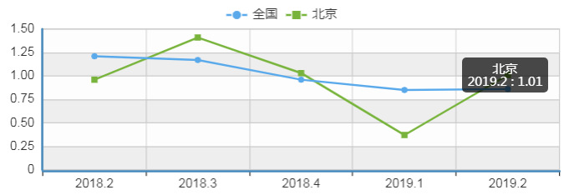
3.房地产开发
根据北京市统计局网站公布的数据，2019年上半年北京市房地产开发投资增长16.4%，增幅较1季度降低约8个百分点。上半年北京市房屋新开工面积为971.1万平方米，同比增长10.4%。其中，办公用房为80.2万平方米，同比增长9.1%；商业营业用房为62.4万平方米，同比增长51.8%。北京市房屋施工面积为11661.7万平方米，同比上涨1.4%。其中，办公用房为1932.6万平方米，同比下降7.1%；商业营业用房为993.7万平方米，同比下降9.7%。北京市房屋竣工面积为241.9万平方米，同比下降27.9%，降幅较1季度收窄。其中，办公用房为26万平方米，下降25.3%；商业营业用房为13.5万平方米，下降67.2%；降幅较1季度均有所收窄。
4.房地产市场供需情况
（1）商业
供应面：来自中国指数研究院的数据，2019年2季度北京市商业用房批准上市套数为900套，批准上市面积为28.19万平方米，套均面积313平方；批准上市套数环比、同比均有所降低，但因套均面积增加，批准上市面积与上季度相当，同比增加37%。2019年2季度，累计可售套数6276套，可售面积113.36万平方米，同比、环比均下降。
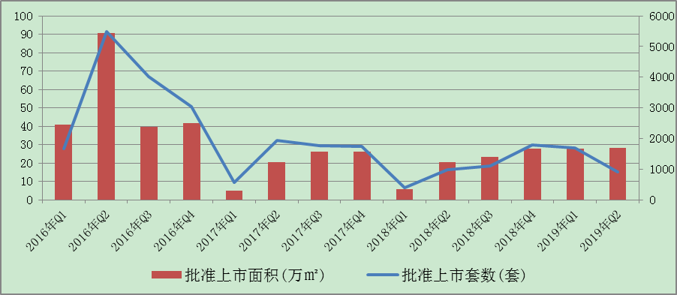
从区域分布上看，近郊与远郊的供应比例基本维持在2:8。2019年2季度批准上市的商业用房在近郊区以朝阳区及丰台区为主，合计占比月13%，远郊区集中于顺义区、通州区及大兴区，合计占比约48%。
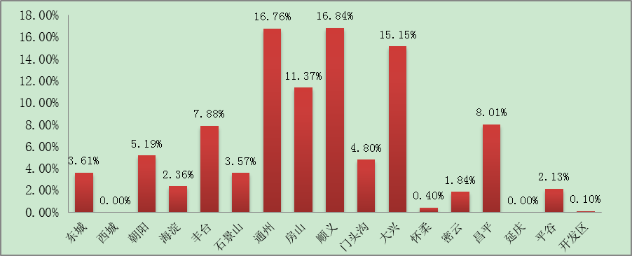
销售市场：2019年2季度，商业用房销售面积19.24万平方米、销售套数950套，销售套数高于去年同期和上季度，销售面积与去年同期相当，但较上季度增幅较大，达80.5%。成交均价为26448元/平方米，较上季度下降15.8%。从区域分布上看，2季度近郊与远郊的销量比例为1：5；近郊销售均价48544.3元/平方米，高于上季度；远郊销售均价22115.74元/平方米，低于上季度。
2019年2季度商业用房销售排名
项目排名（前十名） |  |  | 区域排名 |  | 环线排名
项目名称 | 区县 | 成交均价(元/㎡) | 区域名称 | 成交均价(元/㎡) | 环线名称 | 成交均价(元/㎡)
1.北京壹号院 | 朝阳区 | 140000 | 1.海淀区 | 70619 | 1.二环内 | 118385
2.长安太和 | 东城区 | 118385 | 2.石景山区 | 69204 | 2.三至四环间 | 57832
3.融汇国际大厦 | 海淀区 | 99999 | 3.东城区 | 64140 | 3.四至五环间 | 40556
4.恒大·名都 | 朝阳区 | 94927 | 4.丰台区 | 44661 | 4.二至三环间 | 37856
5.保利中央公园 | 朝阳区 | 90248 | 5.门头沟区 | 43757 | 5.六环外 | 23224
6.旭辉E天地 | 房山区 | 84186 | 6.通州区 | 40914 | 6.五至六环间 | 21591
7.紫御长安 | 石景山区 | 81450 | 7.朝阳区 | 35082
8.鸿坤·花语墅 | 朝阳区 | 80329 | 8.平谷区 | 31489
9.远洋天著春秋 | 石景山区 | 76550 | 9.房山区 | 27121
10.橡树湾 | 海淀区 | 70941 | 10.顺义区 | 21019
 |  |  | 11.密云区 | 19784
 |  |  | 12.昌平区 | 19537
 |  |  | 13.大兴区 | 16281
 |  |  | 14.延庆区 | 5199

（2）办公
供应面：来自中国指数研究院的数据，2019年2季度北京市办公用房批准上市套数为3361套，与去年同期相当，较上季度增幅较大；批准上市面积为45.24万平方米，较去年同期及上季度均有上涨。累计可售面积255.91万平方米，略低于去年同期及上季度水平；累计可售套数24075套，与去年同期及上季度水平相当。
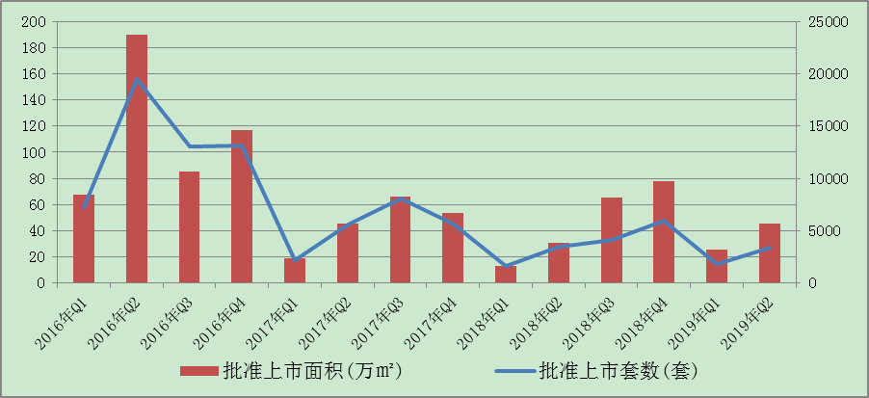
在区域分布上，本季度近郊与远郊的供应情况接近，比例为4：6；在近郊区以海淀区及丰台区为主，合计占比约38.9%；远郊区集中于顺义区及大兴区，合计占比约40.1%。
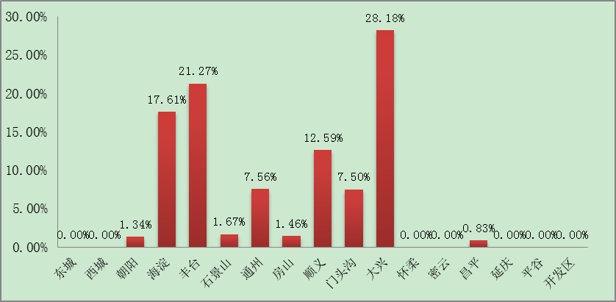
销售市场：2019年2季度，办公用房销售面积20.17万平方米，销售套数2372套，高于去年同期及上季度。成交均价为35020元/平方米，较上季度高约5%。本季度近郊销售均价38054元/平方米，远郊销售均价33985元/平方米，较上季度差幅减少。
2019年2季度办公用房销售排名
项目排名（前十名） |  |  | 区域排名 |  | 环线排名
项目名称 | 区县 | 成交均价(元/㎡) | 区域名称 | 成交均价(元/㎡) | 环线名称 | 成交均价(元/㎡)
1.昆泰嘉瑞中心 | 朝阳区 | 78544 | 1.丰台区 | 62829 | 1.二至三环间 | 49937
2.国投财富广场 | 丰台区 | 69704 | 2.东城区 | 49238 | 2.四至五环间 | 47148
3.北京丰台金茂广场 | 丰台区 | 61319 | 3.石景山区 | 48491 | 3.六环外 | 41438
4.兴悦家园 | 大兴区 | 60145 | 4.朝阳区 | 45546 | 4.五至六环间 | 26492
5.启皓中心 | 朝阳区 | 59439 | 5.通州区 | 43778 | 5.三至四环间 | 23080
6.京投银泰·琨御府 | 海淀区 | 57996 | 6.大兴区 | 40437
7.紫御长安 | 石景山区 | 51161 | 7.海淀区 | 32777
8.使馆壹号院 | 东城区 | 49238 | 8.门头沟区 | 29220
9.通州富力中心 | 通州区 | 49000 | 9.昌平区 | 20904
10远洋天著春秋 | 石景山区 | 46875 | 10.顺义区 | 20660
 |  |  | 11.房山区 | 18458
 |  |  | 12.平谷区 | 13905

5.产业政策情况
2019年，为促进消费，北京市政府出台诸多政策以刺激零售市场发展：
2019年2月15日，北京市出台《北京市2019年 促消费稳增长措施》，密集制定了大力发展夜间经济、鼓励网络零售健康发展、鼓励发展商业品牌首店、商圈改造提升等政策。
2019年3月1日，北京市商务局发布《关于申报 2019年度商业流通发展项目的通知》，在 以往基本便民服务的基础上，重点扶植新零售门店、消费体验中心、智能快递柜等新型零售业态。
2019年3月25日，北京商务局印发的《关于鼓 励发展商业品牌首店的若干措施》正式生 效，按照该措施规定，对在京开设商业品牌首店的企业，最高可获得500万元金额的支持。
6.可预见未来
目前，北京市商办类物业整体市场环境较为稳定。但受经济大环境的影响，供需双方的市场表现趋于保守，市场增速将逐步放缓。

（二）估价对象所在区域相应用途房地产市场状况
估价对象位于北京市海淀区苏州街，属于中关村区域。中关村位于北京市海淀区，是中国第一个国家级高新技术产业开发区，第一个国家自主创新示范区，第一个“国家级”人才特区，是我国体制机制创新的试验田，也被誉为“中国的硅谷”。
中关村是我国科教智力和人才资源最为密集的区域，拥有以北京大学、清华大学为代表的高等院校近41所，以中国科学院、中国工程院所属院所为代表的国家(市)科研院所206家；拥有国家级重点实验室67个，国家工程研究中心27个，国家工程技术研究中心28个；大学科技园26家，留学人员创业园34家。
区域内目前有新中关购物中心、艾瑟顿商业广场等大型购物娱乐餐饮商业设施以及明德、超市发等超市，有创富大厦、盈智大厦、中关村大厦等写字楼，有海淀医院、海淀区妇幼保健院等医院，有中国建设银行、中国工商银行等银行，有中国人民大学、北京市第十九中学等学校。整个区域人流量较大，商服氛围好，办公聚集程度较好。周边办公用房销售价格水平主要集中在40000-60000元/平方米，租金水平主要集中在4-8元/平方米·天。

六、价值时点
2019年9月26日（评估专业人员实地查勘之日）

七、价值类型
根据房地产评估的技术规程和项目的具体要求，本次评估采用的是市场价值标准。根据《房地产估价基本术语标准》，市场价值是经适当营销后，由熟悉情况、谨慎行事且不受强迫的交易双方，以公平交易方式在价值时点自愿进行交易的金额。
本次估价的“房地产价值”是指在正常市场情况下，在价值时点2019年9月26日，估价对象规划用途为综合（办公），假定未设立法定优先受偿款下的房地产市场价值。
本次估价的“房地产抵押价值”是指估价对象在价值时点的“房地产价值”扣减房地产估价师于价值时点所知悉的法定优先受偿款后的余额。
法定优先受偿款是指假定在价值时点实现抵押权时，法律规定优先于本次抵押贷款受偿的款额，包括发包人拖欠承包人的建筑工程款，已抵押担保的债权数额以及其他法定优先受偿款。

八、估价原则
我们在本次估价时遵循了以下原则：
（一）独立、客观、公正原则
独立、客观、公正原则要求评估专业人员站在中立的立场上，评估出对各方当事人来说均是公平合理的价格。独立、客观、公正原则是房地产估价的基本原则，也是房地产市场价值估价中的最高行为准则。
（二）合法原则
房地产估价遵循合法原则，应当以估价对象的合法产权、合法使用、合法交易为前提进行。
估价对象在价值时点具有合法的产权且用途合法。估价对象已取得《房屋所有权证》。估价对象在价值时点交易或处分方式是合法的。
（三）最高最佳利用原则
由于房地产具有用途的多样性，不同的利用方式能为权利人带来不同的收益，且房地产权利人都期望从其占有的房地产上获得更多的收益，并以能满足这一目的为确定房地产利用方式的依据。所以，最高最佳利用是在法律上可行、技术上可能、经济上可行，经过充分合理的论证，能使估价对象价值达到最大、最可能的使用。估价对象已取得《房屋所有权证》，用途为综合（办公），符合最高最佳利用原则。
（四）替代原则
替代原则的理论依据是同一市场上相同物品具有相同市场价值的经济学原理。替代原则是保证房地产估价能够通过运用市场资料进行和完成的重要理论前提：只有承认同一市场上相同物品具有相同的市场价值，才有可能根据市场资料对估价对象进行估价。
替代原则也反映了房地产估价的基本原理和最一般的估价过程：房地产估价所要确定的估价结论是估价对象的客观合理价值。对于房地产交易目的而言，该客观合理价值应当是在公开市场上最可能形成或者成立的价格，房地产估价就是参照公开市场上足够数量的类似房地产的近期成交价格来确定估价对象的客观合理价值的。
（五）价值时点原则
估价结论首先具有很强的时间相关性，这主要是考虑到资金的时间价值，在不同的时间点上发生的现金流量对其价值影响是不同的。所以，在房地产估价时统一规定：如果一些款项的发生时点与价值时点不一致，应当折算为价值时点的现值。
估价结论同时具有很强的时效性，这主要是考虑到房地产市场价格的波动性，同一估价对象在不同时点会具有不同的市场价格。所以强调：估价结果是估价对象在价值时点的价值体现，不能将估价结果作为估价对象在其他时点的价值。
（六）谨慎原则
房地产抵押估价应遵守谨慎原则。谨慎原则是指在存在不确定因素的情况下作出估价相关判断时，应当保持必要的谨慎，充分估计抵押房地产在处置时可能受到的限制、未来可能发生的风险和损失，不高估市场价值，不低估知悉的法定优先受偿款。

九、估价依据
（一）有关的法律、法规及技术标准文件
- 《中华人民共和国物权法》（2007年3月16日第十届全国人民代表大会第五次会议通过 2007年3月16日中华人民共和国主席令第62号公布 自2007年10月1日起施行）
- 《中华人民共和国土地管理法》（1986年6月25日第六届全国人民代表大会常务委员会第十六次会议通过 根据1988年12月29日第七届全国人民代表大会常务委员会第五次会议《关于修改〈中华人民共和国土地管理法〉的决定》修正 1998年8月29日第九届全国人民代表大会常务委员会第四次会议修订通过 1998年8月29日中华人民共和国主席令第8号公布2004年8月28日第十届全国人民代表大会常务委员会第十一次会议通过，2004年8月28日中华人民共和国主席令第28号公布，自公布之日起施行的《关于修改<中华人民共和国土地管理法>的决定》修改的《中华人民共和国土地管理法（2004年修正本）》）
- 《中华人民共和国城市房地产管理法》（1994年7月5日第八届全国人民代表大会常务委员会第八次会议通过 1994年7月5日中华人民共和国主席令第29号公布 2007年8月30日第十届全国人民代表大会常务委员会第二十九次会议通过，2007年8月30日中华人民共和国主席令第72号公布，自公布之日起施行的《全国人民代表大会常务委员会关于修改〈中华人民共和国城市房地产管理法〉的决定》修正的《中华人民共和国城市房地产管理法（2007年修正本）》）
- 《中华人民共和国城乡规划法》（中华人民共和国主席令第七十四号，2007 年 10 月 28 日第十届全国人民代表大会常务委员会第三十次会议通过，根据 2015 年 4 月 24 日第十二届全国人民代表大会常务委员会第十四次会议《全国人民代表大会常务委员会关于修改〈中华人民共和国港口法〉等七部法律的决定》修正）
- 《中华人民共和国资产评估法》（2016年7月2日第十二届全国人民代表大会常务委员会第二十一次会议通过 2016年3月16日中华人民共和国主席令第46号公布 自2016年12月1日起施行）
- 《中华人民共和国城镇国有土地使用权出让和转让暂行条例》（一九九０年五月十九日中华人民共和国国务院令第五十五号发布 自发布之日起施行）
- 《中华人民共和国土地管理法实施条例》（1998年12月24日国务院第12次常务会议通过 1998年12月27日中华人民共和国国务院令第256号发布 2011年1月8日公布的《国务院关于废止和修改部分行政法规的决定》修改的《中华人民共和国土地管理法实施条例（2011年修正本）》）
- 《北京市人民政府关于更新出让国有建设用地使用权基准地价的通知》[京政发[2014]26号]
- 《土地利用现状分类》[GB/T 21010—2017]
- 《房地产估价规范》[GB/T 50291-2015]
- 《房地产估价基本术语标准》[GB/T 50899-2013]
- 《北京市征收城市基础设施建设费暂行办法》[京计投资字[2002]1792号]
（二）估价委托人提供的资料
估价委托人《营业执照（副本）》复印件
（三）不动产权利人提供的资料
- 《同意评估函》
- 《房屋所有权证》[X京房权证海字第085076、085075号]复印件
- 《关于抵押房地产是否存在法定优先受偿权利等情况的书面查询和调查记录》
- 《同意抵押证明》
- 《商业房屋租赁合同》[合同编号：SY-ZL-2019-0012、SY-ZL-2019-0013]复印件
- 《建成年代证明》
- 《承诺函》
- 不动产权利人《营业执照（副本）》复印件
（四）拟借款人提供的资料
1.拟借款人《营业执照（副本）》复印件
（五）评估专业人员实地查勘的有关资料
（六）房地产估价机构估价资质证料

十、估价方法
由于本次评估是为确定房地产商业化运作业务额度提供参考依据而评估估价对象房地产抵押价值，因此我们在认真分析研究估价对象的相关资料，并通过对邻近地区同类物业调查的基础上，根据《房地产估价规范》(GB/T 50291-2015)的估价程序，选用比较法、收益法进行估价。然后依据各方法的估价结果，算术平均确定估价对象房地产市场价值。
估价方法简述如下：
比较法：比较法是选取一定数量的可比实例，将它们与估价对象进行比较，根据其间的差异对可比实例成交价格进行处理后得到估价对象价值或价格的方法。比较法主要用于同类房地产数量较多、经常发生交易且具有一定可比性的房地产。
收益法：收益法是预测估价对象的未来收益，利用报酬率或资本化率、收益乘数将未来收益转换为价值得到估价价值或价格的方法。收益法适用于估价对象或其同类房地产通常有租金等经济收入的收益性房地产。

十一、估价测算过程
（一） 比较法
根据评估专业人员所掌握的市场资料，采用房地产交易中的替代原则，选取与估价对象类似用途的案例，并分别进行交易情况、市场状况、房地产状况（权益、区位、实物）的修正和调整。
估价对象及各案例位置如下：
（转下页）
估价对象及案例位置

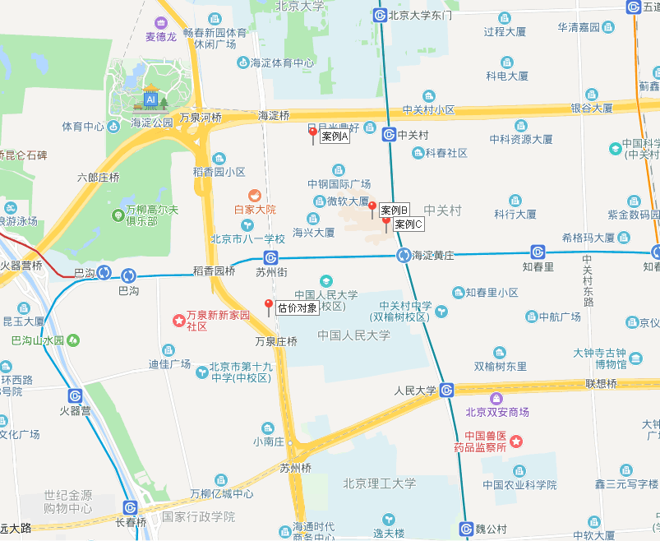
（转下页）
表1：比较因素条件说明及指数表
比较因素 |  | 估价对象 |  | 案例：A |  | 案例：B |  | 案例：C
 |  | 名商大厦802号办公用房 |  | 中关村SOHO |  | 新中关写字楼 |  | 中关村大厦
交易时间 |  | 2019年9月 | 100 | 2019年9月 | 100 | 2019年9月 | 100 | 2019年9月 | 100
市场状况 |  | 正常 | 100 | 正常 | 100 | 正常 | 100 | 正常 | 100
权益状况 | 用途 | 办公 | 100 | 办公 | 100 | 办公 | 100 | 办公 | 100
权益状况 | 土地使用年限（年） | 30-40（含） | 100 | 30-40（含） | 100 | 30-40（含） | 100 | 30-40（含） | 100
区位状况 | 办公集聚程度 | 较好 | 100 | 较好 | 100 | 较好 | 100 | 较好 | 100
区位状况 | 交通便捷度 | 较好 | 100 | 较好 | 100 | 较好 | 100 | 较好 | 100
区位状况 | 公共配套设施 | 较好 | 100 | 较好 | 100 | 较好 | 100 | 较好 | 100
区位状况 | 基础设施水平 | 七通 | 100 | 七通 | 100 | 七通 | 100 | 七通 | 100
区位状况 | 环境质量 | 较好 | 100 | 较好 | 100 | 较好 | 100 | 较好 | 100
区位状况 | 毗邻道路的类型与等级 | 城市次干道——苏州街 | 100 | 城市支路——海淀北二街 | 98 | 城市次干道——中关村大街 | 100 | 城市次干道——中关村大街 | 100
区位状况 | 楼层 | 高区 | 100 | 中区 | 97 | 高区 | 100 | 中区 | 97
实物状况 | 建筑类型 | 标准写字楼 | 100 | 标准写字楼 | 100 | 标准写字楼 | 100 | 标准写字楼 | 100
实物状况 | 项目建筑规模（㎡） | 191.05 | 100 | 225 | 100 | 185 | 100 | 101.73 | 98
实物状况 | 建筑结构 | 钢混 | 100 | 钢混 | 100 | 钢混 | 100 | 钢混 | 100
实物状况 | 公共部分装修 | 精装修 | 100 | 精装修 | 100 | 精装修 | 100 | 精装修 | 100
实物状况 | 成新度 | 77% | 100 | 80% | 102 | 78% | 100 | 73% | 100
实物状况 | 写字楼等级 | 甲级 | 100 | 甲级 | 100 | 甲级 | 100 | 甲级 | 100
实物状况 | 物业管理 | 专业 | 100 | 专业 | 100 | 专业 | 100 | 专业 | 100
实物状况 | 市政基础设施 | 六通 | 100 | 六通 | 100 | 六通 | 100 | 六通 | 100
实物状况 | 层高 | 标准层高 | 100 | 标准层高 | 100 | 标准层高 | 100 | 标准层高 | 100
实物状况 | 内部装修 | 普通装修 | 100 | 普通装修 | 100 | 普通装修 | 100 | 普通装修 | 100
实物状况 | 内部装修维护情况 | 较好 | 100 | 较好 | 100 | 较好 | 100 | 较好 | 100

（转下页）
表2：因素修正及调整系数表
比较因素 |  | 案例：A |  | 案例：B |  | 案例：C
交易时间 |  | 100/ | 100 | 100/ | 100 | 100/ | 100
市场状况 |  | 100/ | 100 | 100/ | 100 | 100/ | 100
权益状况 | 用途 | 100/ | 100 | 100/ | 100 | 100/ | 100
权益状况 | 土地使用年限 | 100/ | 100 | 100/ | 100 | 100/ | 100
区位状况 | 办公集聚程度 | 100/ | 100 | 100/ | 100 | 100/ | 100
区位状况 | 交通便捷度 | 100/ | 100 | 100/ | 100 | 100/ | 100
区位状况 | 公共配套设施 | 100/ | 100 | 100/ | 100 | 100/ | 100
区位状况 | 基础设施水平 | 100/ | 100 | 100/ | 100 | 100/ | 100
区位状况 | 环境质量 | 100/ | 100 | 100/ | 100 | 100/ | 100
区位状况 | 毗邻道路的类型与等级 | 100/ | 98 | 100/ | 100 | 100/ | 100
区位状况 | 楼层 | 100/ | 97 | 100/ | 100 | 100/ | 97
实物状况 | 建筑类型 | 100/ | 100 | 100/ | 100 | 100/ | 100
实物状况 | 项目建筑规模 | 100/ | 100 | 100/ | 100 | 100/ | 98
实物状况 | 建筑结构 | 100/ | 100 | 100/ | 100 | 100/ | 100
实物状况 | 公共部分装修 | 100/ | 100 | 100/ | 100 | 100/ | 100
实物状况 | 成新度 | 100/ | 102 | 100/ | 100 | 100/ | 100
实物状况 | 写字楼等级 | 100/ | 100 | 100/ | 100 | 100/ | 100
实物状况 | 物业管理 | 100/ | 100 | 100/ | 100 | 100/ | 100
实物状况 | 市政基础设施 | 100/ | 100 | 100/ | 100 | 100/ | 100
实物状况 | 层高 | 100/ | 100 | 100/ | 100 | 100/ | 100
实物状况 | 内部装修 | 100/ | 100 | 100/ | 100 | 100/ | 100
实物状况 | 内部装修维护情况 | 100/ | 100 | 100/ | 100 | 100/ | 100
销售价格（元/平方米） |  | 49000 |  | 50000 |  | 46600
比较价值（元/平方米） |  | 50536 |  | 50000 |  | 49022

本次评估所选取的各可比案例与估价对象相似程度接近；通过前述各因素的修正及调整，各可比案例比较价值差异程度较小。因此，本次评估取三个比较价值的简单算术平均值作为估价对象的最终结果。
楼面单价＝（50536＋50000＋49022）÷3＝49853（元/平方米）
（二）收益法
根据不动产权利人提供的《房屋租房合同》以及其他相关资料，截至价值时点，估价对象已出租。承租方为北京安帝科技有限公司，租赁期限为2019年7月1日起至2022年6月30日止，租期为3年。剩余租赁期为2.76年。
租期/起止日期 | 剩余租赁期（年） | 签约收益面积（㎡） | 签约租金（元/㎡·天） | 抵押物面积（㎡） | 核定租金（元/㎡·天）
2019年7月1日至2020年6月30日 | 0.76 | 379.58 | 5.2 | 379.58 | 5.22
2020年7月1日至2021年6月30日 | 1 | 379.58 | 5.2 | 379.58 | 5.22
2021年7月1日至2022年6月30日 | 1 | 379.58 | 5.6 | 379.58 | 5.22

1.收益期内收益价值计算
依前述，截至价值时点，估价对象租金为5.22元/天/平方米，每年按365天计算，空置率0%，则该项目未收益期内收益价值为：
序号 | 项目 | 数额（元） | 计算公式 | 取费标准
A | 未来第一年年总收益 | 365373 | a+b+c
（A） | 租金收入 | 364008 | 租金×建筑面积×天数×（1-空置率） | 租金（元/㎡·天） | 5.22
 |  |  |  | 建筑面积（㎡） | 191.05
 |  |  |  | 天数（天） | 365
 |  |  |  | 空置率（%） | 0.0%
（B） | 押金利息 | 1365 | 租金收入÷12×N×1.5% | 利息 | 1.5%
（C） | 其他收入 | ——
B | 建筑物现值 | 815705 | 建筑物重置价值(V_{建})×成新度 | 成新度（%） | 77.0%
（A） | 建造成本 | 736975 | 建安费用+勘察设计和前期工程费+公共配套设施费用+红线内基础设施建设费+相关税费
a | 建安费用 | 668675 | 建安单价×建筑面积 | 建安单价（元/㎡） | 3500
b | 勘察设计和前期工程费 | 20060 | 建安费用×费率 | 费率（%） | 3%
c | 公共配套设施费用 | —— | 建安费用×费率 | 费率（%） | 不计取
d | 红线内市政基础设施费 | 38210 | 建筑面积×取费标准 | 费率（元/㎡） | 200
e | 相关税费 | 10030 | 建安费用×费率 | 费率（%） | 1.5%
（B） | 管理费用 | 14740 | 建造成本×费率 | 费率（%） | 2.0%
（C） | 销售费用 | 0.02V_{建} | 建筑物重置价值(V_{建})×费率 | 销售费率（%） | 2.0%
（D） | 贷款利息 | —— | 采用复利计息
a | （A）及（B）项产生的利息 | 35706 | 建造成本、管理费用及销售费用于建设期内均匀投入 | 建设周期（年） | 2
b | 销售费用产生的利息 | 0.001 | 建造成本、管理费用及销售费用于建设期内均匀投入 | 利息（%） | 4.75%
（E） | 利润 | —— | （建造成本+管理费用+销售费用）×利润率
a | （A）-（C）项产生的利润 | 187929 | （建造成本+管理费用）×利润率 | 利润率（%） | 25.0%
b | 销售费用产生的利润 | 0.005 V_{建} | 销售费用×利润率 | 利润率（%） | 25.0%
（F） | 销售税费 | 0.0533 V_{建} | 建筑物重置价值(V_{建})×费率÷(1+5%) | 费率（%） | 5.6%
（G） | 建筑物重置价值(V_{建}) | 1059357 | 建造成本+管理费用+销售费用+利息+利润+销售税费
C | 年经营费用 | 81783 | 税费+维修费+保险费+管理费
（A） | 税 费 | 61015 | 两税两费+房产税
a | 两税两费 | 19414 | 年租金收入×费率÷(1+5%) | 费率（%） | 5.6%
b | 房产税 | 41601 | 年租金收入×费率÷(1+5%) | 费率（%） | 12.0%
（B） | 维修费 | 15890 | 建筑物重置价值(V_{建})×维修费率 | 费率（%） | 1.50%
（C） | 保险费 | 1224 | 建筑物现值×保险费率 | 费率（%） | 0.150%
（D） | 管理费用 | 3653.7 | 年总收益×费率 | 费率（%） | 1.0%
D | 房地产未来第一年净收益 | 283590 | 年总收益-年经营费用
E | 收益价值 | 708318 | 房地产未来第一年净收益×[1-（(1+g)/(1+Y)） ^n ]/(Y-g) | 报酬率（Y） | 5.5%
 |  |  |  | 收益年期(n) | 2.76
 |  |  |  | 年增长比率(g) | 0.0%
F | 单价(元/平方米) | 3708 | 房地产价值÷建筑面积 | 建筑面积（㎡） | 191.05
注：截至价值时点，《商业房屋租赁合同》约定的剩余租赁期为2.76年，故租约期内收益年期为2.76年。

2.租约期外收益价值计算
本次评估确定估价对象于该区域的市场租金水平平均为5.5元/天•平方米；根据目前该区域房地产客观年租金及涨幅情况（年增幅约3.5%），按以上楼层修正系数推算出租约期外第一年平均租金收入为6.05元/平方米•天，分析市场租赁情况确定空置率，空置率按15%计算；每年按365天计算。
序号 | 项目 | 数额（元） | 计算公式 | 取费标准
A | 未来第一年年总收益 | 380647 | a+b+c
（A） | 租金收入 | 379698 | 租金×建筑面积×天数×（1-空置率） | 租金（元/㎡·天） | 6.05
 |  |  |  | 建筑面积（㎡） | 191.05
 |  |  |  | 天数（天） | 365
 |  |  |  | 空置率（%） | 10.0%
（B） | 押金利息 | 949 | 押金×一年期存款利率 | 押金方式 | 押二
 |  |  |  | 一年期存款利率 | 1.5%
（C） | 其他收入 | 不计取
B | 建筑物现值 | 762737 | 建筑物重置价值(V_{建})×成新度
（A） | 建筑物重置价值 | 1059357
（B） | 成新度（%） | 72.0%
C | 年经营费用 | 84485 | 税费+维修费+保险费+管理费
（A） | 税 费 | 63645 | 两税两费+房产税
a | 两税两费 | 20251 | 年总收益×费率÷(1+5%) | 费率（%） | 5.6%
b | 房产税 | 43394 | 年总收益×费率÷(1+5%) | 费率（%） | 12.0%
（B） | 维修费 | 15890 | 建筑物重置价值(V_{建})×维修费率 | 费率（%） | 1.5%
（C） | 保险费 | 1144 | 建筑物现值×保险费率 | 费率（%） | 0.150%
（D） | 管理费用 | 3806 | 年总收益×费率 | 费率（%） | 1.0%
D | 房地产未来第一年净收益 | 296162 | 年总收益-年经营费用
E | 租约外房地产收益价值 | 6664264 | 房地产未来第一年净收益×[1-（(1+g)/(1+Y)） ^n ]/(Y-g) | 报酬率（Y） | 5.5%
 |  |  |  | 收益年期(n) | 31.24
 |  |  |  | 年增长比率(g) | 3.5%
F | 折现价值 | 5748776 | 房地产价值÷建筑面积 | 建筑面积（㎡） | 191.05
注：估价对象土地为出让国有建设用地使用权，剩余土地使用年限为34年。估价对象建筑结构为钢混结构，建成于2005年，经济耐用年限为60年，剩余经济耐用年限为46年。剩余土地使用年限短于建筑物剩余经济耐用年限。根据《房地产估价规范》，土地使用权剩余期限和建筑物剩余经济寿命结束时间不同时，应选取其中较短者为收益期。因此，估价对象收益年限确定为34年。租约期外估价对象收益年限为总收益年限减租约期内收益年限，故，租约期外收益年期，为31.24年。

3.估价对象收益价值
估价对象的收益法楼面单价=﹝708318+5748776﹞÷191.05=33798（元/平方米）

（三）估价结果确定
综合分析以上两种方法测算的结果，本次评估比较法取权重为45%，收益法取权重为55%，则：
估价方法 | 权重 | 单价（元/平方米）
比较法 | 45% | 49853
收益法 | 55% | 33798
房地产单价（元/平方米） |  | 41023
房地产价值（万元） |  | 784
估价师知悉的法定优先受偿款（元） |  | 0
房地产抵押价值 （万元） |  | 784
房地产抵押价值单价（元/平方米） |  | 41023

估价对象2办公用房房地产价值以上述估价对象1办公用房楼面单价为基础，综合考虑建筑面积、楼层因素进行了调整，详见下表：
序号 | 房号 | 建筑面积(㎡) | 面积调整系数 | 楼层 | 楼层调整系数 | 调整单价（元/㎡） | 总价（万元）
1 | 802 | 191.05 | 1 | 高区 | 1 | 41023 | 784
2 | 803 | 188.53 | 1 | 高区 | 1 | 41023 | 773
合计 |  | 379.58 | —— |  |  | 41023 | 1557
备注：估价对象总价=调整单价×建筑面积
即：
本次估价对象房地产价值总额为1557万元
综合楼面单价为41023元/平方米。

十二、估价结果
评估专业人员根据估价的目的，按照估价的程序，采用科学的估价方法，在认真分析现有资料的基础上，通过仔细测算和认真分析各种影响房地产价格的因素，确定估价对象在价值时点的房地产评估价值，详见估价结果一览表。
估价结果一览表
结果表-1（房地产价值）
估价方法及结果  估价对象及结果 |  | 测算结果 |  | 估价结果
 |  | 比较法 | 收益法 | 估价结果
估价对象1 | 总价 | 952 | 646 | 784
估价对象1 | 单价 | 49853 | 33798 | 41023
估价对象2 | 总价 | —— | —— | 773
估价对象2 | 单价 | —— | —— | 41023
汇总评估价值 | 总价 | —— | —— | 1557
汇总评估价值 | 单价 | —— | —— | 41023
单位：万元、元/平方米（币种：人民币）
备注：本次评估先采用比较法和收益法求取估价对象1办公用房房地产价值，估价对象2办公用房估价结果以估价对象1办公用房楼面单价为基准进行建筑面积、所在楼层因素调整求取。

结果表-2（房地产抵押价值）
估价对象  项目及结果 |  | 估价对象1 | 估价对象2 | 估价对象总计
1.房地产价值 | 总价 | 784 | 773 | 1557
1.房地产价值 | 大写金额 | 柒佰捌拾肆万元整 | 柒佰柒拾叁万元整 | 壹仟伍佰伍拾柒万元整
1.房地产价值 | 单价 | 41023 | 41023 | 41023
2.估价师知悉的法定优先受偿款 | 总额 | 0 | 0 | 0
2.估价师知悉的法定优先受偿款 | 大写金额 | 零元整
（1）已抵押担保的债权数额 | 总额 | —— | —— | ——
（2）拖欠的建设工程价款 | 总额 | —— | —— | ——
（3）其他法定优先受偿款 | 总额 | —— | —— | ——
3.房地产抵押价值 | 总价 | 784 | 773 | 1557
3.房地产抵押价值 | 大写金额 | 柒佰捌拾肆万元整 | 柒佰柒拾叁万元整 | 壹仟伍佰伍拾柒万元整
3.房地产抵押价值 | 单价 | 41023 | 41023 | 41023
单位：万元、元/平方米（币种：人民币）

十三、参与本次估价工作的评估专业人员
注册房地产估价师
姓名 | 注册号 | 签名 | 签名日期
吴薇 | 1419970001 |  | 年 月 日
郑燚 | 1120070131 |  | 年 月 日
其他评估专业人员
姓名 | 相关资格或职称 | 签名 | 签名日期
郭静 | —— |  | 年 月 日

十四、实地查勘期
2019年9月26日

十五、估价作业期
2019年9月26日至2019年9月30日

变现能力分析与风险提示

一、变现能力分析
所谓变现能力是指假定在价值时点实现抵押权时，在没有过多损失的条件下，将抵押房地产转换为现金的可能性。它主要体现在以下几个方面：
（一）影响房地产变现能力的因素分析：
影响变现能力的因素 | 因素分析
通用性 | 通用性，即是否常见、是否普遍使用。通常情况下，通用性越差的房地产，如用途越专业化的房地产，使用者的范围越窄，越不容易找到买者，变现能力会越弱。估价对象为综合（办公）用房，通用性较强。
独立使用性 | 独立使用性，即能否单独地使用而不受限制。估价对象两套办公用房已打通整体合并使用，共用海淀区苏州街55号803入户门，估价对象整体独立使用性较好，但估价对象内部独立使用性较差。
可分割转让性 | 可分割转让性，是指在物理上、经济上是否可以分离开来使用。估价对象已取得《房屋所有权证》，具有独立产权，但估价对象两套房屋现状已打通使用，可分割转让性受到一定限制。
开发程度 | 开发程度越低的房地产，不确定因素越多，变现能力会越弱。估价对象已开发完成，为现房。
区位 | 所处位置越偏僻、越不成熟区域的房地产，变现能力会越弱。估价对象位于海淀区中关村区域，区位条件较好。
价值大小 | 价值越大的房地产，购买所需要的资金越多，越不容易找到买者，变现能力会越弱。估价对象价值量适中。
房地产市场状况 | 房地产市场越不景气，出售房地产会越困难，变现能力就越弱。目前，北京市办公类房地产市场发展较为稳定。

（二）处置房地产时，其变现的时间长短以及费用、税金的种类、数额和清偿顺序与处置方式和营销策略等因素有关。一般说来，以拍卖方式处置房地产时，变现时间较短，变现价格一般较低，变现成本较高。 处置房地产过程中需要支付拍卖费用、增值税、城市维护建设税、教育费附加等税费。变现所得金额依法应按下列顺序清偿：
1.支付处分抵押房地产的费用（如律师费、诉讼费、执行费、诉讼保全费、评估费、拍卖佣金）；
2.扣除抵押房地产应缴纳的税费（如增值税及附加、印花税、土地增值税）；
3.偿还抵押权人债权本息及支付违约金，当同一估价对象设定两个以上抵押权时，以抵押登记的先后顺序受偿；
4.赔偿由债务人违反合同而对抵押权人造成的损害；
5.剩余金额交还抵押人。
（三）假定在价值时点拍卖或者变卖估价对象时，因存在短期内强制处分、潜在购买群体受到限制及心理排斥等因素的影响，最可能实现的价格一般比公开市场价格要低，成交价格与市场价值存在一定的差距。
估价对象通用性较好，已开发完成，所处地理位置条件较好，估价对象整体独立使用性较好，但估价对象内部独立使用性较差；已取得《房屋所有权证》，具有独立产权，但估价对象两套房屋现状已打通使用，可分割转让性受到一定限制，且整体价值量较大，目前，北京市办公类房地产市场发展较为稳定。综合以上分析，我们认为估价对象具有一定的变现能力。

二、风险提示
（一）估价对象状况（如区域规划、交通条件、使用状况等）变化、房地产市场状况变化、国家宏观政策和经济形势变化以及房地产相关税费和银行利率的调整等因素均可能导致估价对象的抵押价值减损。
（二）报告使用者应合理使用评估价值
1.金融机构应在评估专业人员调查的基础上，更加详尽的了解抵押物产权资料的真实性、合法性及完整性，同时关注房地产抵押估价报告出具后至抵押登记之间,是否会出现法定优先受偿权利。
2.金融机构应在内控制度中根据本身对信贷风险的认识、调控手段和市场策略，综合考虑借款人的资信状况、偿债能力、贷款期限以及抵押物的变现能力、变现时可能发生的价格变动、变现税费等因素，制定合理的抵押率。
3.估价报告使用者应定期或者在房地产市场价格变化幅度较大时对房地产抵押价值进行再次评估确认。
4.根据《商业房屋租赁合同》[合同编号：SY-ZL-2019-0012、SY-ZL-2019-0013]，截至价值时点，估价对象已出租。估价对象承租人均为北京安帝科技有限公司，租赁期限自2019年7月1日至2022年06月30日止。本次评估设定估价对象存在租赁权在此提请金融机构注意，订立抵押合同前抵押财产已出租的，原租赁关系不受该抵押权的影响。如在租赁期内该抵押权实现，估价对象的处置价值将受到该租赁情况（租赁期限、租金水平等）的影响。

附 件
- 《同意评估函》
- 估价对象所在位置示意图
- 估价对象实地查勘情况和相关照片
- 《房屋所有权证》[X京房权证海字第085076、085075号]复印件
- 《关于抵押房地产是否存在法定优先受偿权利等情况的书面查询和调查记录》
- 《同意抵押证明》
- 《商业房屋租赁合同》[合同编号：SY-ZL-2019-0012、SY-ZL-2019-0013]复印件
- 《建成年代证明》
- 《承诺函》
- 估价委托人《营业执照（副本）》复印件
- 不动产权利人《营业执照（副本）》复印件
- 拟借款人《营业执照（副本）》复印件
- 房地产估价机构《营业执照（副本）》复印件
- 房地产估价机构估价资质证书复印件
- 评估专业人员执业证书复印件

